

МИНИСТЕРСТВО ОБРАЗОВАНИЯ И НАУКИ РОССИЙСКОЙ ФЕДЕРАЦИИ
Федеральное государственное автономное образовательное учреждение
высшего образования
«Дальневосточный федеральный университет»
(ДВФУ)

ИНЖЕНЕРНАЯ Школа

Согласовано | «УТВЕРЖДАЮ»
Инженерная Школа ДВФУ  (название Школы ДВФУ) | Заведующая кафедрой  Механики и математического моделирования_____  (название кафедры)
Руководитель ООП
_____________ _____ К.В.Чупина_  (подпись) (Ф.И.О. рук. ООП) | ______________ _ Бочарова А.А..____  (подпись) (Ф.И.О. зав. каф.)
«_____»___________________2015_г. | «______»_________________2015_г.

РАБОЧАЯ УЧЕБНАЯ ПРОГРАММА ДИСЦИПЛИНЫ
Теоретическая механика
Специальность: 26.05.07 Эксплуатация судового оборудования и средств автоматики

специализация: «Эксплуатация электроэнергетических систем кораблей»

Форма подготовки (очная)

курс __2____ семестр ___3____
лекции __36_ час.
практические занятия___36____час.
лабораторные работы____0___час.
в том числе с использованием МАО лек. 0/ пр. 0/ лаб. 0 час.
всего часов аудиторной нагрузки____72____час.
в том числе с использованием МАО 0 часов
самостоятельная работа ____72_____час.
в том числе на подготовку к экзамену_____36_____час.
контрольные работы (количество) -
курсовая работа/ курсовой проект _-
зачет _____-______ семестр
экзамен___3_____семестр

Рабочая программа составлена в соответствии с требованиями федерального государственного образовательного стандарта высшего образования, утвержденного приказом Министерства образования и науки РФ от 23.12.2010 № 2026
Рабочая программа обсуждена на заседании кафедры механики и математического моделирования протокол № _12_ от «_24_» апреля 2014 г.

Заведующая (ий) кафедрой А.А.Бочарова
Составитель (ли): Лукьянов И.С..

I. Рабочая учебная программа пересмотрена на заседании кафедры:
Протокол от «_____» _________________ 200 г. № ______
Заведующий кафедрой _______________________ __________________
(подпись) (и.о. фамилия)

II. Рабочая учебная программа пересмотрена на заседании кафедры:
Протокол от «_____» _________________ 200 г. № ______
Заведующий кафедрой _______________________ __________________
(подпись) (и.о. фамилия)

ABSTRACT
Specialist’s degree in 26.05.07 «Operation of ship electric equipment and automatics».
Specialization «Operation of ship electrical power systems».
Course title: Theoretical Mechanics
Basic part of Block С3, 4 credits
Instructors: Lukyanov I.S.
At the beginning of the course a student should be able to:
- understanding of the nature and social significance of their future profession, manifestation of sustained interest in it, high motivation to work;
- possession of mathematical and natural science culture as part of professional and universal culture.
Learning outcomes
PC-1 the ability to generate new ideas, identify problems associated with the implementation of professional functions, formulate tasks and outline ways of research
PC-4 ability and willingness to quickly identify and assess risks, make the right decision
PC-23 ability and readiness to develop projects of objects of professional activity taking into account physical and technical, mechanical and technological, esthetic, ecological, ergonomic and economic requirements, including with use of information technologies
Course description:
The purpose of studying the discipline: - obtaining fundamental natural science knowledge, contributing to the formation of the basic components of the scientific worldview;
- the study of the general laws of motion and equilibrium of material objects and the resulting interactions between them;
- mastering the basic algorithms for the construction and study of mechanics and mathematical models that best describe the "behavior" of mechanical systems;
- formation of the professional-activity component of the knowledge system of classical mechanics, which forms the core of the subject content of all disciplines of the mechanical cycle;
- the formation of ideas about theoretical mechanics as a special way of modeling real electrical installations and systems.
Tasks of mastering the discipline "Theoretical Mechanics":
- learn the basic concepts and definitions of kinematics, statics and dynamics, understand them and be able to use them in the future;
- know the principles, laws and techniques for solving practical problems of the training course;
- be able to solve basic standard educational tasks and analyze the results obtained;
- master modern information technologies, be able to process information using application programs and databases when calculating the design and technological parameters of equipment and monitoring of natural environments;
- justify specific technical solutions in the development of technological processes; select technical tools and technologies aimed at minimizing the human impact on the environment.
Main course literature:
1. V. D. Bertyayev. Short course of theoretical mechanics. Textbook for universities. 197 s. Rostov-on-Don: Phoenix. 2011. http://lib.dvfu.ru:8080/lib/item?id=chamo:419115&theme=FEFU
2. Belousov Yu.M. Problems in theoretical physics: textbook for universities / Yu. M. Belousov, S. N. Burmistrov, A. I. Ternov. - Dolgoprudny: Intellect, 2013. - 581 p.
3. A. A. Yablonsky. The course of theoretical mechanics. Textbook for universities. M: Knorus. 2010 http://lib.dvfu.ru:8080/lib/item?id=chamo:307716&theme=FEFU
4. "Theoretical mechanics in examples and problems." Volume 1. Bati M.I., Janelidze G.Yu., Kelzon A.S. 2012, 672 p. Http://www.e.lanbook.com/books/element.php? Pl1_cid = 25 & pl1_id = 4551
5. “Theoretical mechanics in examples and problems. Volume 2: Dynamics ”M.I., G. Dzhanelidze, A. Kelzon 2012, 640 C.http: //e.lanbook.com/books/element.php? Pl1_cid = 25 & pl1_id = 4552
6. A. A. Yablonsky. Collection of tasks for term papers on theoretical mechanics. 386 s. M: Knorus. 2011. http://lib.dvfu.ru:8080/lib/item?id=chamo:661982&theme=FEFU
Form of final knowledge control: exam

Аннотация дисциплины
«Теоретическая механика»

Учебная дисциплина «Теоретическая механика» разработана для студентов по направлению 26.05.07 Эксплуатация судового электрооборудования и средств автоматики, специализации «Эксплуатация электроэнергетических систем кораблей» и включена в дисциплины базовой части профессионального цикла – С3.Б.2.1.
Общая трудоёмкость дисциплины «Теоретическая механика» составляет 144 часа (4 зачётные единицы). Учебным планом предусмотрены лекционные занятия (36 часов), практические занятия (36 часов) и самостоятельная работа студента (72 часа, в том числе 36 часов на подготовку к экзамену). Дисциплина реализуется на 2-ом курсе в 3-ем семестре. Форма контроля – экзамен (3 семестр).
Для успешного изучения дисциплины «Теоретическая механика» студенты должны освоить дисциплины: «Физика», «Математический анализ», «Информатика».
Цели изучения дисциплины:
- получение фундаментального естественнонаучного знания, способствующего формированию базисных составляющих научного мировоззрения;
- изучение общих законов движения и равновесия материальных объектов и возникающих при этом взаимодействий между ними;
- овладение основными алгоритмами построения и исследования механико-математических моделей, наиболее полно описывающих «поведение» механических систем;
- формирование системы знаний классической механики, образующей ядро предметного содержания всех дисциплин механического цикла;
- формирование представлений о теоретической механике как особом способе моделирования реальных электротехнических установок и систем.
Задачи дисциплины:
- научить студентов построению математических моделей механических явлений;
- ознакомить с основными законами и моделями механики;
- научить основам типичной постановки статических и динамических задач и их математического описания.
Для успешного изучения дисциплины «Теоретическая механика» у обучающихся должны быть сформированы следующие предварительные компетенции:
- владением математической и естественнонаучной культурой как частью профессиональной и общечеловеческой культуры;
- способностью и готовностью разработать проекты объектов профессиональной деятельности с учетом физико-технических, механико-технологических, эстетических, эргономических, экологических и экономических требований.
Планируемые результаты обучения по данной дисциплине (знания, умения, владения), соотнесенные с планируемыми результатами освоения образовательной программы, характеризуют этапы формирования следующих компетенций:
Код и формулировка компетенции | Этапы формирования компетенции
ПК-1 способностью генерировать новые идеи, выявлять проблемы, связанные с реализацией профессиональных функций, формулировать задачи и намечать пути исследования | Знает | способы правильной организации своей жизни, окружения; методы получения новых знаний и умений
 | Умеет | организовывать свою жизнь, выстраивать отношения с окружающими людьми; самостоятельно осваивать новые знания и умения
 | Владеет | навыками организации и ежедневного планирования своей жизни, выстраивания отношений с окружающими людьми, а также навыками самостоятельно осваивать новые знания и умения
ПК-4 способностью и готовностью быстро идентифицировать и оценить риски, принять правильное решение | Знает | Условия работы и технические характеристики материалов и устройств, используемых при проектировании и эксплуатации оборудования, последствия неправильного их использования
 | Умеет | Использовать алгоритмы для расчетов и выбора материалов для различных режимов работы оборудования
 | Владеет | навыками задания обеспечения безопасных режимов работы оборудования в зависимости от типа используемых материалов
ПК-23 способностью и готовностью разработать проекты объектов профессиональной деятельности с учетом физико-технических, механико-технологических, эстетических, эргономических, экологических и экономических требований | Знает | основные математические приложения и физические законы, явления и процессы, на которых основаны принципы действия электроэнергетических объектов;
 | Умеет | применять математические методы, физические и химические законы для решения профессиональных задач;
 | Владеет | методами построения математических моделей типовых профессиональных задач и содержательной интерпретации полученных результатов, методами математической статистики для обработки результатов экспериментов, пакетами прикладных программ, используемых при моделировании объектов и процессов;

Для формирования указанных компетенций в ходе изучения дисциплины применяются методы активного обучения: «лекция-беседа» и «групповая консультация».

- СТРУКТУРА И СОДЕРЖАНИЕ ТЕОРЕТИЧЕСКОЙ ЧАСТИ КУРСА (36 часов)

Введение в теоретическую механику. Структура ТМ. (1 час.)
Статика.
Раздел 1. Статика. Равновесие различных систем сил. (6 час.).
Тема 1. Основные понятия и определения статики. Аксиомы статики. (1 час.).
Предмет статики. Основные понятия статики: абсолютно твердое тело, сила, системы сил, эквивалентные системы сил, равнодействующая. Уравновешенные и уравновешивающие системы сил. Аксиомы статики. Следствия из аксиом.
Тема 2. Несвободное тело. Связи и их реакции. Основные типы связей. (1 час.).
Свободное и несвободное тело. Простейшие связи и их реакции. Принцип освобождаемости от связей. Примеры.
Тема 3. Система сходящихся сил. Условия равновесия. (1 час. ).
Система сходящихся сил. Геометрический и аналитический способы сложения сил. Главный вектор и равнодействующая системы сил. Геометрические и аналитические условия равновесия сходящихся сил.
Тема 4. Момент силы относительно точки и оси. (1 час.).
Момент силы как мера вращательной способности. Вектор момента силы относительно точки. Вычисление момента и условие равенства его нулю. Момент силы относительно оси: теоретическое и практическое определения, равенство нулю. Аналитические формулы. Главный момент системы сил относительно центра и оси.
Тема 5. Элементы теории пар (1 час.).
Пара сил (пара). Момент пары как вектор. Эквивалентные преобразования пар. Сложение пар. Условия равновесия системы пар.
Тема 6. Основная теорема статики. Равновесие произвольной системы сил. (1 час).
Лемма о параллельном переносе силы. Приведение произвольной системы сил к заданному центру. Канонические системы сил. Условия равновесия различных систем сил (геометрические и аналитические). Статически определимые и статически неопределимые задачи.
Раздел 2. Равновесие системы тел (1 час.).
Система тел. Силы внешние и внутренние. Условия и уравнения равновесия системы тел.
Раздел 3. Система параллельных сил. Центр тяжести тела. (3 час.).
Тема 1. Равнодействующая системы параллельных сил. (1 час.).
Определение равнодействующей двух параллельных сил.
Тема 2. Центр параллельных сил. (1 час.).
Понятие о центре системы параллельных сил. Определение радиуса-вектора положения центра параллельных сил. Координаты центра параллельных сил.
Тема 3. Центр тяжести тела. (1 час.).
Центр тяжести твердого тела; центр тяжести объема, площади и линии. Способы определения центра тяжести тела.

Кинематика
Раздел 1. Введение в кинематику. Структура кинематики.(2 час.).
Тема 1. Основные понятия и определения кинематики. (2 час.).
Объекты кинематики. Механическое движение. Пространство и время. Относительность механического движения. Система отсчета. Предмет кинематики. Структура кинематики.
Раздел 2. Кинематика точки. (2 час.).
Тема 1. Способы задания движения точки. (1 час.).
Траектория точки. Задачи кинематики точки. Естественный, координатный и векторный способы задания движения точки.
Тема 2. Скорость и ускорение точки. (1 час.).
Определение скорости точки при векторном, координатном и естественном способах. Определение ускорения точки при векторном и координатном способах. Естественные координатные оси, Определение ускорения точки при естественном способе. Касательное и нормальное ускорения точки. Частные случаи движения точки.
Раздел 3. Кинематика тела. (8 час.).
Тема 1. Поступательное движение тела. (2 час.).
Определение поступательного движения тела. Теорема о траекториях, скоростях и ускорениях точек твердого тела при поступательном движении.
Тема 2. Вращение тела вокруг неподвижной оси (вращательное движение тела). (2 час.)
Определение вращательного движения тела. Уравнение вращательного движения тела. Угловая скорость и угловое ускорение тела. Скорость и ускорение любой точки вращающегося тела.
Тема 3. Плоско-параллельное движение тела. (2 час.).
Определение плоско-параллельного движения тела, Разложение движения на два составляющих. Уравнения движения. Теорема о зависимости между скоростями точек плоской фигуры. Следствия из теоремы. Мгновенный центр скоростей (МЦС) и его нахождение. Применение МЦС для определения скорости любой точки плоской фигуры. Теорема о зависимости ускорений точек плоской фигуры. Понятие об МЦУ.
Тема 4. Основные представления о сферическом и свободном движениях тела. (2 час.).
Движение тела с одной неподвижной точкой. Углы Эйлера. Свободное движение тела. Моделирование свободного движения двумя составляющими движениями.
Раздел 4. Кинематика сложного движения точки и тела. (7 час.).
Тема 1. Сложное движение точки. (1 час.).
Системы отсчета и виды движения точки. Относительные, переносные и абсолютные скорость и ускорение точки. Теорема о сложении скоростей точки.
Тема 2. Теорема Кориолиса. (2 час.).
Формула Бура. Теорема о сложении ускорения точки. Кориолисово ускорение. Примеры нахождения ускорения.
Тема 3. Кинематика сложного движения тела. (4 час.).
Постановка задачи. Сложение поступательных, вращательных движений. Сложение поступательного и вращательного движений.

Динамика точки, механической системы и тела.
Раздел 1. Введение в динамику. (1 час.).
Тема 1. Основные понятия и определения. Аксиомы динамики. (1 час.).
Основные понятия динамики: материальная точка, механическая система, абсолютно твердое тело. Предмет и задачи динамики. Структура динамики. Аксиомы динамики (Законы Галилея-Ньютона). Основное уравнение динамики точки.
Раздел 2. Динамика точки. (2 час.).
Тема 1. Задачи динамики точки. (1 час.).
Две основные задачи динамики точки. Решение второй задачи. Начальные и конечные условия движения. Падение тела вблизи земной поверхности.
Тема 2. Прямолинейные колебания точки. (1 час.).
Механические колебания. Восстанавливающая сила. Свободные колебания точки. Вынужденные колебания. Колебания механической системы.
Раздел 3. Динамика механической системы. (2 час.).
Тема 1. Введение в динамику механической системы. (1 час.).
Введение в динамику механической системы: масса, центр масс, силы внешние и внутренние. свойство внутренних сил. Дифференциальные уравнения движения механической системы.
Тема 2. Общие теоремы динамики механической системы. (1 час.)
Теорема о движении центра масс механической системы. Закон сохранения движения. Количество движения точки, механической системы и тела. Импульс силы. Теорема об изменении количества движения механической системы. Закон сохранения количества движения. Теорема об изменении кинетического момента механической системы. Мера механического движения (кинетическая энергия) и мера действия силы (работа силы). Теорема об изменении кинетической энергии точки и механической системы. Понятие о потенциальной энергии. Закон сохранения механической энергии.

Раздел 4. Динамика тела. (2 час.).
Тема 1. Введение в динамику тела. (1 час.).
Основные понятия и определения. Моменты инерции тела. Вычисление моментов инерции тел. Теоремы о моментах инерции тела. Опытные способы определения моментов инерции тел.
Тема 2. Дифференциальные уравнения движения тела. (1 час.).
Дифференциальные уравнения поступательного, вращательного, плоско-параллельного движений тела. Основные представления о сферическом и свободном движениях тела.

Элементы аналитической механики.
Раздел 1. Принцип кинетостатики. Принцип возможных перемещений ( 2 час.).
Тема 1. Принцип Даламбера. (1 час.).
Метод кинетостатики. Принцип Германа – Эйлера – Даламбера для точки, механической системы и тела.
Тема 2. Принцип возможных перемещений. (час.).
Несвободные объекты в аналитической механике. Классификация связей. Возможные и действительные перемещения точек несвободной механической системы. Идеальные связи. Принцип возможных перемещений. Методика применения принципа.
Раздел 2. Основные методы описания движения механической системы. (2 час.).
Тема 1. Общее уравнение динамики механической системы. (1 час.).
Движения несвободной механической системы, подчиненной двусторонним стационарным идеальным связям. Методика применения общего уравнения динамики.
Тема 2. Уравнения Лагранжа 2-го рода. (1 час.).
Обобщенные координаты. Обобщенные силы. Дифференциальные уравнения движения механической системы в обобщенных координатах. Методика применения Уравнений Лагранжа второго рода.

Элементы теории удара
Тема 1. Прямой центральный удар двух тел (1 час.).
Определение удара. Основные допущения при ударе. Прямой центральный удар двух тел. Коэффициент восстановления при ударе.

- СТРУКТУРА И СОДЕРЖАНИЕ ПРАКТИЧЕСКОЙ ЧАСТИ КУРСА
(36 часов)

Практические занятия (36 часов)
Занятие 1. Равновесие системы сходящихся сил. (2 часа)
Занятие 2. Равновесие плоской произвольной системы сил. Равновесие системы тел. (2 часа)
Занятие 3. Равновесие пространственной произвольной системы сил. (2 часа)
Занятие 4. Центр тяжести тела. (2 часа)
Занятие 5. Кинематика точки. Способы задания движения точки. (2 часа)
Занятие 6. Определение скорости и ускорения точки при координатном способе задания движения. (2 часа)
Занятие 7. Вращение тела. Определение скорости и ускорения любой точки тела. Кинематический анализ простейшего механизма. (2 часа)
Занятие 8. Плоскопараллельное движение тела. Применение МЦС. (2 часа)
Занятие 9. Применение теоремы о зависимости между ускорениями точек плоской фигуры. (2 часа)

Занятие 10. Первая задача динамики точки. Вторая задача динамики точки (постоянные силы) (2 час)
Занятие 11. Вторая задача динамики точки (переменные силы) (2 часа)
Занятие 12. Свободные колебания тела на пружине. (2 часа)
Занятие 13. Теорема о движении центра масс механической системы. Теорема об изменении количества движения механической системы. (2 часа)
Занятие 14. Кинетическая энергия точки, тела, механической системы (совокупность тел). Работа силы. (2 часа)
Занятие 15. Теорема об изменении кинетической энергии механической системы (простейший механизм). (2 часа)
Занятие 16. Принцип даламбера. (2 часа)
Занятие 17. Принцип возможных перемещений (определение неизвестных задаваемых сил). (2 часа)
Занятие 18. Общее уравнение динамики механической системы. (2 часа)

- УЧЕБНО-МЕТОДИЧЕСКОЕ ОБЕСПЕЧЕНИЕ САМОСТОЯТЕЛЬНОЙ РАБОТЫ ОБУЧАЮЩИХСЯ

Учебно-методическое обеспечение самостоятельной работы обучающихся по дисциплине «Теоретическая механика» представлено в Приложении 1 и включает в себя:
- план-график выполнения самостоятельной работы по дисциплине, в том числе примерные нормы времени на выполнение по каждому заданию;
- характеристика заданий для самостоятельной работы студентов и методические рекомендации по их выполнению;
- требования к представлению и оформлению результатов самостоятельной работы;
- критерии оценки выполнения самостоятельной работы.

- КОНТРОЛЬ ДОСТИЖЕНИЯ ЦЕЛЕЙ КУРСА
№ п/п | Контролируемые разделы / темы дисциплины | Коды и этапы формирования компетенций |  | Оценочные средства
№ п/п | Контролируемые разделы / темы дисциплины |  |  | текущий контроль | промежуточная аттестация
1 | Статика | ПК-1 | знает | Опрос, тест | Вопросы 1-8
1 | Статика | ПК-1 | умеет | Расчетно-графическая работа (С1, С7) | Экспресс-задачи
1 | Статика | ПК-1 | владеет | Расчетно-графическая работа (С1, С7) | Защита
2 | Кинематика | ПК-4 | знает | Опрос, тест | Вопросы 9-35
2 | Кинематика | ПК-4 | умеет | Расчетно-графическая работа (К1,2,3) | Экспресс-задачи
2 | Кинематика | ПК-4 | владеет | Расчетно-графическая работа (К1, 2, 3) | Защита
3 | Динамика точки, механической системы и тела  Элементы аналитической механики | ПК-23 | знает | Опрос, тест | Вопросы 36-40
3 |  | ПК-23 | умеет | Расчетно-графическая работа (Д1,10,) | Типовые задачи
3 |  | ПК-23 | владеет | Расчетно-графическая работа (Д1,10) | Защита
Контрольные и методические материалы, а также критерии и показатели, необходимые для оценки знаний, умений, навыков и характеризующие этапы формирования компетенций в процессе освоения образовательной программы представлены в Приложении 2.
- СПИСОК УЧЕБНОЙ ЛИТЕРАТУРЫ И ИНФОРМАЦИОННО-МЕТОДИЧЕСКОЕ ОБЕСПЕЧЕНИЕ ДИСЦИПЛИНЫ

Основная литература

- В. Д. Бертяев. Краткий курс Теоретической механики. Учебник для вузов. 197 с. Ростов-на-Дону: Феникс. 2011. http://lib.dvfu.ru:8080/lib/item?id=chamo:419115&theme=FEFU
- Белоусов Ю.М. Задачи по теоретической физике : учебное пособие для вузов / Ю. М. Белоусов, С. Н. Бурмистров, А. И. Тернов. - Долгопрудный : Интеллект , 2013. – 581 с.
- А. А. Яблонский. Курс теоретической механики. Учебник для вузов. М: Кнорус. 2010 г. http://lib.dvfu.ru:8080/lib/item?id=chamo:307716&theme=FEFU
- «Теоретическая механика в примерах и задачах». Том 1. Бать М.И., Джанелидзе Г.Ю., Кельзон А.С. 2012 г., 672 с.http://e.lanbook.com/books/element.php?pl1_cid=25&pl1_id=4551
- «Теоретическая механика в примерах и задачах. Том 2: Динамика» Бать М.И., Джанелидзе Г.Ю., Кельзон А.С. 2012 г.,640 с.http://e.lanbook.com/books/element.php?pl1_cid=25&pl1_id=4552
- А. А. Яблонский. Сборник заданий для курсовых работ по теоретической механике. 386 с. М: Кнорус. 2011. http://lib.dvfu.ru:8080/lib/item?id=chamo:661982&theme=FEFU

Дополнительная литература
- Тарг С.М. Краткий курс теоретической механики: Учеб. для втузов/С.М.Тарг.-15-е изд.,стер.-М.:Высш.шк.,2008.-415 с.
- В. Е. Павлов. Теоретическая механика. Учебное пособие. 313 с. М: Академия. 2009.
- Павловский М.А. и др. Теоретическая механика. Динамика: Учеб. для втузов/М.А.Павловский, Л.Ю.Акинфиева, О.Ф.Бойчук; Под общ. ред. М.А.Павловского.- Киев: Выща.шк., 2007. - 479 c.
- Цывильский В.Л. Теоретическая механика: Учебник для втузов.-М.: Высшая школа, 2008.-318 с.
- Теоретическая механика. Терминология. Буквенные обозначения величин: Сборник рекомендуемых терминов. Вып. 102. М.: Наука, 2006. – 48с.
- Е. А. Митюшов , С. А. Берестова. Теоретическая механика. Статика. Кинематика. Динамика. 172 стр. Издательство: М: Регулярная и хаотическая динамика. 2011.

Перечень ресурсов информационно-телекоммуникационной сети «Интернет»
- Сайт Дальневосточного Федерального Университета: http://dvfu.ru/
- Научная библиотека/Электронные ресурсы/Русскоязычные ресурсы/Изд-во «Лань»
- «Теоретическая механика в примерах и задачах. Том 1: Статика и кинематика» Бать М.И., Джанелидзе Г.Ю., Кельзон А.С. 2012 г., 672 с.http://e.lanbook.com/books/element.php?pl1_cid=25&pl1_id=4551
- «Теоретическая механика в примерах и задачах. Том 2: Динамика» Бать М.И., Джанелидзе Г.Ю., Кельзон А.С. 2012 г.,640 с http://e.lanbook.com/books/element.php?pl1_cid=25&pl1_id=4552
- «Курс теоретической механики» Бутенин Н.В., Лунц Я.Л., Меркин Д.Р., 2009 г., 736 с. http://e.lanbook.com/books/element.php?pl1_cid=25&pl1_id=29
- www.edulib.ru – сайт Центральной библиотеки образовательных ресурсов.
- http://elibrary.ru - Научная электронная библиотека.
- http://www.auditiorium.ru – сайт «Российское образование».
- http://www.rating.fio.ru – сайт Федерации Интернет-образования.
- http://www.netlibrary.com – Сетевая библиотека.
- http://www.rsl.ru – Российская Государственная библиотека.
- http://www/mysopromat.ru/cgi-bin/index.cgi -сайт «Мой сопромат», на сайте размещены учебные курсы, статьи, полнотекстовые версии книг по механике, научные статьи.
- «Основной курс теоретической механики. В 2-х чч. Ч. 1. Кинематика, статика, динамика материальной точки», Бухгольц Н.Н., 2009, 480 с. http://e.lanbook.com/books/element.php?pl1_cid=25&pl1_id=32
- «Основной курс теоретической механики. В 2-х чч. Ч. 2. Динамика системы материальных точек» Бухгольц Н.Н., 2009, 336 с. http://e.lanbook.com/books/element.php?pl1_cid=25&pl1_id=33
- « Теоретическая механика. Курс лекций» Диевский А.В., 2009 г., 320 с. http://e.lanbook.com/books/element.php?pl1_cid=25&pl1_id=130

VI. МЕТОДИЧЕСКИЕ УКАЗАНИЯ ПО ОСВОЕНИЮ ДИСЦИПЛИНЫ

Содержание методических указаний включает:
- рекомендации по планированию времени, отведенного на изучение дисциплины;
- описание последовательности действий студента при изучении дисциплины;
- рекомендации по использованию материалов учебно-методического комплекса;
- рекомендации по подготовке к зачету, экзамену (Приложение 3).

VII. МАТЕРИАЛЬНО-ТЕХНИЧЕСКОЕ ОБЕСПЕЧЕНИЕ ДИСЦИПЛИНЫ
Для успешного освоения дисциплины предлагается
- Раздаточный материал в виде экспресс - задач по темам.
- Справочно-информационный материал по расчетно-графическим заданиям.
- Модели и приборы для демонстрации механических явлений.
4. Вычислительные центры кафедры М и ММ инженерной школы.
Приложение 1 к рабочей программе учебной дисциплины

МИНИСТЕРСТВО ОБРАЗОВАНИЯ И НАУКИ РОССИЙСКОЙ ФЕДЕРАЦИИ
Федеральное государственное автономное образовательное учреждение
высшего образования
«Дальневосточный федеральный университет»
(ДВФУ)

Инженерная школа

УЧЕБНО-МЕТОДИЧЕСКОЕ обеспечение самостоятельной работы ОБУЧАЮЩИХСЯ
по дисциплине «Теоретическая механика»

Специальность: 26.05.07 Эксплуатация судового оборудования и средств автоматики

специализация: «Эксплуатация электроэнергетических систем кораблей»

Форма подготовки (очная)

Владивосток
2017

Самостоятельная работа обучающихся по теоретической механики состоит из:
- самостоятельного изучения отдельных тем (вопросов);
- выполнения расчетно-графических работ (заданий) (основная составляющая СРС, для которой ниже приведен план-график);
- написание рефератов подготовка кратких презентаций;
- выполнение студенческой научной работы (по желанию).
Формы контроля:
- устные опросы;
- тестирование;
- консультация и защита РГЗ;
- представление и презентация реферата.

1. План-график выполнения самостоятельной работы по дисциплине ( в том числе примерные нормы времени на выполнение по каждому заданию)
№ учебной недели | № РГЗ | Вид контроля | Примерный объем часов
3 - 4 | С1 | Консультация, экспресс – контроль, промежуточная защита | 4 час.
4 |  | Защита РГЗ | 0,5 час.
4 - 8 | С7 | Консультация, промежуточная защита | 4 час.
9 |  | Защита | 0,5 час.
10 - 12 | К1 | Консультация, экспресс - защита | 2 час.
12 |  | Защита | 0,5 час.
12-14 | К2 | Консультация, промежуточная защита | 4 час.
15 |  | Защита | 0,5 час.
16 - 17 | К3 (1) | Консультация, промежуточная защита экспресс – контроль, | 3 час.
18 |  | Защита | 1 час

Устные опросы
Устные опросы осуществляется преподавателем по завершению изучения каждого раздела. Вопросы и задания приведены в приложении 2. Для подготовки используется основная и дополнительная литература по дисциплине «Теоретическая механика», а также информация, размещенная в LMS BlackBoard.
Вопросы, возникающие в процессе подготовки, студент может задать преподавателю любо на консультациях, либо через специальное средство LMS BlackBoard.
Тестирование
Тестирование осуществляется на занятии через систему BlackBoard. Для подготовки тестов используются пробные тесты, размещенные в системе BlackBoard. Эти тесты не оцениваются преподавателем и служат элементом самоконтроля. Оба типа теста формируются на основе одной базы вопросов.
2. Характеристика заданий для самостоятельной работы студентов и методические рекомендации по их выполнению
При изучении курса «Теоретическая механика» данной РПУД главной составляющей СРО является выполнение расчетно-графических (курсовых работ), которые выбираются из пособия 5.1.6 (см. список основной учебной литературы). Состав и содержание расчетно-графических и курсовых работ предлагается следующий:
РГЗ 1:
C1, С7 - определение реакций опор твердого тела
РГЗ 2:
К1 - определение скорости и ускорения точки по заданным уравнениям ее
движения
К2 - определение скоростей и ускорений точек твердого тела при
поступательном и вращательном движениях
К3 - кинематический анализ плоского механизма (часть 1)
Примечание:
1. Состав и содержание работ могут меняться при изменении рабочей программы или по решению кафедры.
2. Общий состав РГЗ принимается как курсовая работа по дисциплине.
3. Примеры выполнения и оформления приведены 5.1.6.

3. Требования к представлению и оформлению результатов самостоятельной работы;
3.1. Требования к оформлению пояснительной записки РГЗ.
1. Данные для выполнения задания следует выбирать из соответствующей таблицы согласно своему номеру (варианту) в групповом журнале.
2. Задания оформляются на стандартных листах писчей бумаги формата А-4 (297×210 мм). Примечание: допускается применение бумаги в клетку близкого к стандарту размера.
3. Все расчеты и пояснения к ним выполняются чернилами (пастой),записи ведутся только на одной стороне листа.
4. Графическая часть задания выполняется в виде эскизов на чертежной или миллиметровой бумаге (допускается применение бумаги в клетку).
5. При оформлении работы необходимо:
- написать полное (краткое) условие задачи, изобразить схему своего
варианта;
- изобразить расчетную схему (несколько расчетных схем, если это требуется по ходу решения задачи);
- изложить решение задачи в общем виде, подставив численные значения в конечные буквенные выражения найденных неизвестных , соблюдая единицы измерения величин.
3.2. Требования к оформлению реферата
Реферат оформляют на отдельных листах бумаги, излагая содержание в соответствие с планом, согласованным с руководителем (допускается электронная форма с дальнейшей презентацией).
4. Критерии оценки выполнения самостоятельной работы.
Самостоятельная работа студентов считается выполненной в полном объеме и с удовлетворительным качеством при условии, что:
- При опросе проявлены знания и умения, соответствующие требованиям компетенций и содержанию РУПД.
- РГЗ прошло защиту и сдано преподавателю.
- Реферат принят руководителем (презентация по усмотрению студента и руководителя).
Приложение 2 к рабочей программе учебной дисциплины

МИНИСТЕРСТВО ОБРАЗОВАНИЯ И НАУКИ РОССИЙСКОЙ ФЕДЕРАЦИИ
Федеральное государственное автономное образовательное учреждение
высшего образования
«Дальневосточный федеральный университет»
(ДВФУ)

Инженерная школа

ФОНД ОЦЕНОЧНЫХ СРЕДСТВ
по дисциплине «Теоретическая механика»
Специальность: 26.05.07 Эксплуатация судового оборудования и средств автоматики

специализация: «Эксплуатация электроэнергетических систем кораблей»

Форма подготовки (очная)

Владивосток
2017
Паспорт ФОС
Код и формулировка компетенции | Этапы формирования компетенции
ПК-1способностью генерировать новые идеи, выявлять проблемы, связанные с реализацией профессиональных функций, формулировать задачи и намечать пути исследования | Знает | Основные понятия теоретической механики (кинематики, статики, динамики), содержание механических явлений ( кинематики, статики, динамики), принципы и законы механики
 | Умеет | Различать объекты теоретической механики (точка, тело), описывать механические взаимодействия (статика), движения (кинематика, динамика) этих объектов, применять методы ТМ
 | Владеет | Приемами моделирования и решения и профессиональных задач механики.(статика, кинематика, динамика), методами экспериментальной проверки принятых решений
ПК-4 способностью и готовностью быстро идентифицировать и оценить риски, принять правильное решение | Знает | Приемы создания расчетных схем профессиональных задач, методики решения этих задач (кинематика, статика, динамика)
 | Умеет | самостоятельно применять знания по теоретической механики (кинематика, статика, динамика) в профессиональной деятельности; оценивать результаты этой работы; видеть инженерную проблему в области профессиональной деятельности, связанную с механическими явлениями; анализировать ее и выбирать стратегию решения проблемы (кинематика, статика, динамика).
 | Владеет | Средствами вычислительной техники, методиками лабораторных проверок теоретических решений нестандартных задач механики.(кинематика, статика , динамика); способностью самостоятельно организовать эту работу.
ПК-23 способностью и готовностью разработать проекты объектов профессиональной деятельности с учетом физико-технических, механико-технологических, эстетических, экологических, эргономических и экономических требований, в том числе с использованием информационных технологий | Знает | Физико-математическая аппарат, описывающий механические явления, теоретические, экспериментальные и компьютерные методы моделирования профессиональных задач механики
 | Умеет | Применять типовые алгоритмы решения профессиональных задач механики
 | Владеет | Способностью применять методы описания профессиональных задач

№ п/п | Контролируемые разделы / темы дисциплины | Коды и этапы формирования компетенций |  | Оценочные средства
№ п/п | Контролируемые разделы / темы дисциплины |  |  | текущий контроль | промежуточная аттестация
1 | Статика | ПК-1 | знает | Опрос, тест | Вопросы 1-8
1 | Статика | ПК-1 | умеет | Расчетно-графическая работа (С1, С7) | Экспресс-задачи
1 | Статика | ПК-1 | владеет | Расчетно-графическая работа (С1, С7) | Защита
2 | Кинематика | ПК-4 | знает | Опрос, тест | Вопросы 9-35
2 | Кинематика | ПК-4 | умеет | Расчетно-графическая работа (К1,2,3) | Экспресс-задачи
2 | Кинематика | ПК-4 | владеет | Расчетно-графическая работа (К1, 2, 3) | Защита
3 | Динамика точки, механической системы и тела  Элементы аналитической механики | ПК-23 | знает | Опрос, тест | Вопросы 36-40
3 |  | ПК-23 | умеет | Расчетно-графическая работа (Д1,10,) | Типовые задачи
3 |  | ПК-23 | владеет | Расчетно-графическая работа (Д1,10) | Защита

Шкала оценивания уровня сформированности компетенций

Код и формулировка компетенции | Этапы формирования компетенции |  | критерии | показатели | баллы
ПК-1способностью генерировать новые идеи, выявлять проблемы, связанные с реализацией профессиональных функций, формулировать задачи и намечать пути исследования | знает (пороговый уровень) | Механические явления (взаимодействия и движения) | - знание основных понятий, законов и методов теоретической механики; | - способность дать определения основных понятий , статики , кинематики, динамики;  - способность перечислить и раскрыть суть методов теоретической механики, которые изучил и освоил обучающийся;  - способность раскрыть последовательность и содержание методик решения типовых задач;  - способность сформулировать и раскрыть содержание профессиональной задачи | 61-75
 | умеет (продвинутый) | Воспринимать и решать стандартные задачи в соответствии с принятыми методиками и приемами | - умение различать объекты теоретической механики (точка, тело), описывать механические взаимодействия (статика), движения (кинематика, динамика) этих объектов, применять методы ТМ | - способность проектировать и конструировать программные продукты;  - способность адаптировать стандартную методику для решения конкретной задачи; | 76-85
 | владеет (высокий) | Приемами решения стандартных задач теоретической механики (статика, кинематика, динамика) | - владение терминологией , законами и принципами теоретической механики;  - владение способностью сформулировать задачу и указать методы ее решения;  - владение компьютером как средством обработки информации | - способность бегло и точно применять терминологический аппарат теоретической механики в устных ответах на вопросы и в письменных работах,  - способность сформулировать задачу и изложить ее содержание;  - способность корректно представлять знания в алгоритмической форме.  - способность свободно применяет стандартные методики и приемы решения задач | 86-100
ПК-4 способностью и готовностью быстро идентифицировать и оценить риски, принять правильное решение | знает (пороговый уровень) | приемы создания расчетных схем профессиональных задач, методики решения этих задач (кинематика, статика, динамика) | - знание определений основных понятий, используемых в профессиональной деятельности;  - знание определений и основных понятий, используемых в технических документах профессиональной деятельности; | - способность дать определения основных понятий, используемые в профессиональной деятельности;  - способность дать определения и основные понятия, используемых в технических документах профессиональной деятельности ; | 61-75
 | умеет (продвинутый) | применять знания (кинематика, статика, динамика) в профессиональной деятельности, видеть профессиональную инженерную проблему, связанную с механическими явлениями, анализировать ее и выбирать стратегию решения . | - умение использовать профессиональные определения основные понятия, в постановке и решении задач механики;  – умение разрабатывать стандартные алгоритмы решения механических задач; | - способность применять знания по теоретической механики (кинематика, статика, динамика) в профессиональной деятельности;  - способность видеть инженерную проблему в области профессиональной деятельности, связанную с механическими явлениями;  - способность анализировать проблему и выбирать стратегию ее решения; | 76-85
 | владеет (высокий) | средствами вычислительной техники, методиками лабораторных проверок теоретических решений нестандартных задач механики. (кинематика, статика, динамика) | - владение методами подготов-ки решений нестандартных задач механики;  - владение методами и приемами экспериментальных проверок решений профессиональных задач; | - способность формулировать задачу и разрабатывать методику ее решения;  - способность применять компьютерные технологии;  - способность разрабатывать собственные программы для решения механических задач; проводить эксперименты и опытные проверки. | 86-100
ПК-23 способностью и готовностью разработать проекты объектов профессиональной деятельности с учетом физико-технических, механико-технологических, эстетических, экологических, эргономических и экономических требований, в том числе с использованием информационных технологий | знает (пороговый уровень) | Приемы создания механичес-ких моделей и задач (статика, кинематика, динамика) | - знание определений и основных понятий, | - способность дать определения и основные понятия, используемых в технических документах профессиональной деятельности ; | 61-75
 | умеет (продвинутый) | Создавать механические модели и задачи | - умение использовать профессиональные определения основные понятия, в постановке и решении задач механики; | - способность адаптировать стандартную методику для решения конкретной задачи; | 76-85
 | владеет (высокий) | Методиками решения задач, способностями создавать схемы и решение задач | - владение способностью сформулировать задачу и указать методы ее решения; | - способность сформулировать задачу и изложить ее содержание; | 86-100

Текущая аттестация студентов. Текущая аттестация студентов по дисциплине «Теоретическая механика» проводится в соответствии с локальными нормативными актами ДВФУ и является обязательной.
Текущая аттестация по дисциплине «Теоретическая механика» проводится в форме контрольных работ по оцениванию фактических результатов обучения студентов и осуществляется ведущим преподавателем.
Объектами оценивания выступают:
  - учебная дисциплина (активность на занятиях, своевременность выполнения различных видов заданий, посещаемость всех видов занятий по аттестуемой дисциплине);
  - степень усвоения теоретических знаний;
  - уровень овладения практическими умениями и навыками по всем видам учебной работы;
  - результаты самостоятельной работы.
Оценка освоения учебной дисциплины «Теоретическая механика» является комплексным мероприятием, которое в обязательном порядке учитывается и фиксируется ведущим преподавателем. Такие показатели этой оценки, как посещаемость всех видов занятий и своевременность выполнения заданий фиксируется в журнале посещения занятий.
Степень усвоения теоретических знаний оценивается такими контрольными мероприятиями как устный опрос и контрольной работой.

Критерии оценки (устный ответ) при собеседовании

100-85 баллов - если ответ показывает прочные знания основных процессов изучаемой предметной области, отличается глубиной и полнотой раскрытия темы; владение терминологическим аппаратом; умение объяснять сущность, явлений, процессов, событий, делать выводы и обобщения, давать аргументированные ответы, приводить примеры; свободное владение монологической речью, логичность и последовательность ответа; умение приводить примеры современных проблем изучаемой области.
85-76 - баллов - ответ, обнаруживающий прочные знания основных процессов изучаемой предметной области, отличается глубиной и полнотой раскрытия темы; владение терминологическим аппаратом; умение объяснять сущность, явлений, процессов, событий, делать выводы и обобщения, давать аргументированные ответы, приводить примеры; свободное владение монологической речью, логичность и последовательность ответа. Однако допускается одна - две неточности в ответе.
75-61 - балл – оценивается ответ, свидетельствующий в основном о знании процессов изучаемой предметной области, отличающийся недостаточной глубиной и полнотой раскрытия темы; знанием основных вопросов теории; слабо сформированными навыками анализа явлений, процессов, недостаточным умением давать аргументированные ответы и приводить примеры; недостаточно свободным владением монологической речью, логичностью и последовательностью ответа. Допускается несколько ошибок в содержании ответа; неумение привести пример развития ситуации, провести связь с другими аспектами изучаемой области.
60-50 баллов – ответ, обнаруживающий незнание процессов изучаемой предметной области, отличающийся неглубоким раскрытием темы; незнанием основных вопросов теории, несформированными навыками анализа явлений, процессов; неумением давать аргументированные ответы, слабым владением монологической речью, отсутствием логичности и последовательности. Допускаются серьезные ошибки в содержании ответа; незнание современной проблематики изучаемой области.

Для контроля и оценки уровня и качества полученных знаний используются следующие материалы
1.Карты для программированного контроля РГЗ (комплекты 30 вариантов)
Статика
раздел 2, тема 2 , раздел 3, тема 2,3, раздел 4, тема 2.
Кинематика
раздел 1, тема 2, раздел 2.
Динамика
раздел 3, тема 2.
2. Задачи для экспресс – контроля по темам кинематики; статики; динамики точки, механической системы и тела; элементов аналитической механики.
3. Карты контроля остаточных знаний студентов по курсу теоретической механики (30 вариантов).
Примеры материалов приведены ниже.
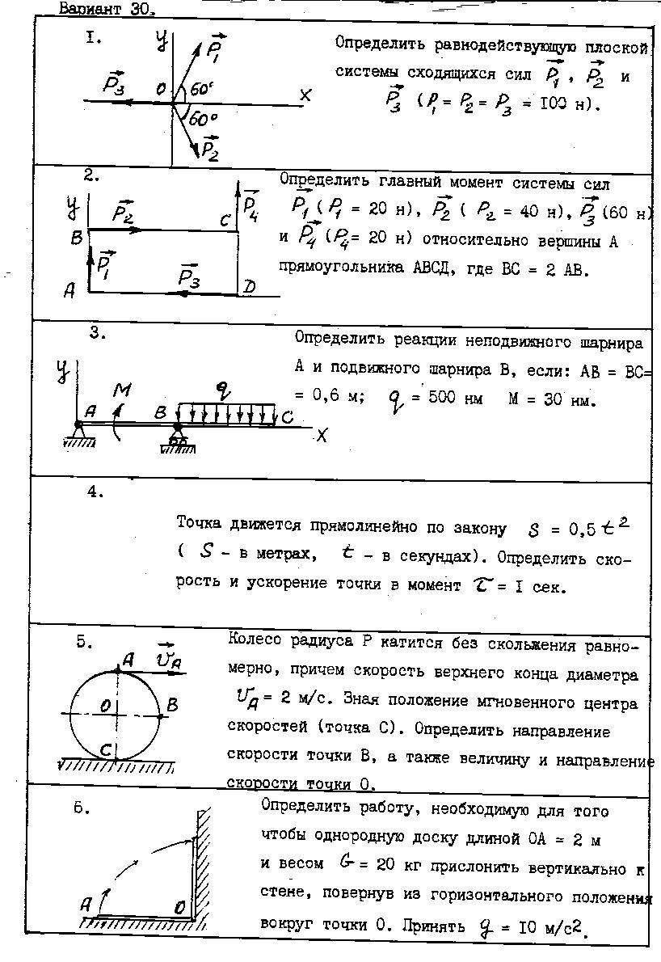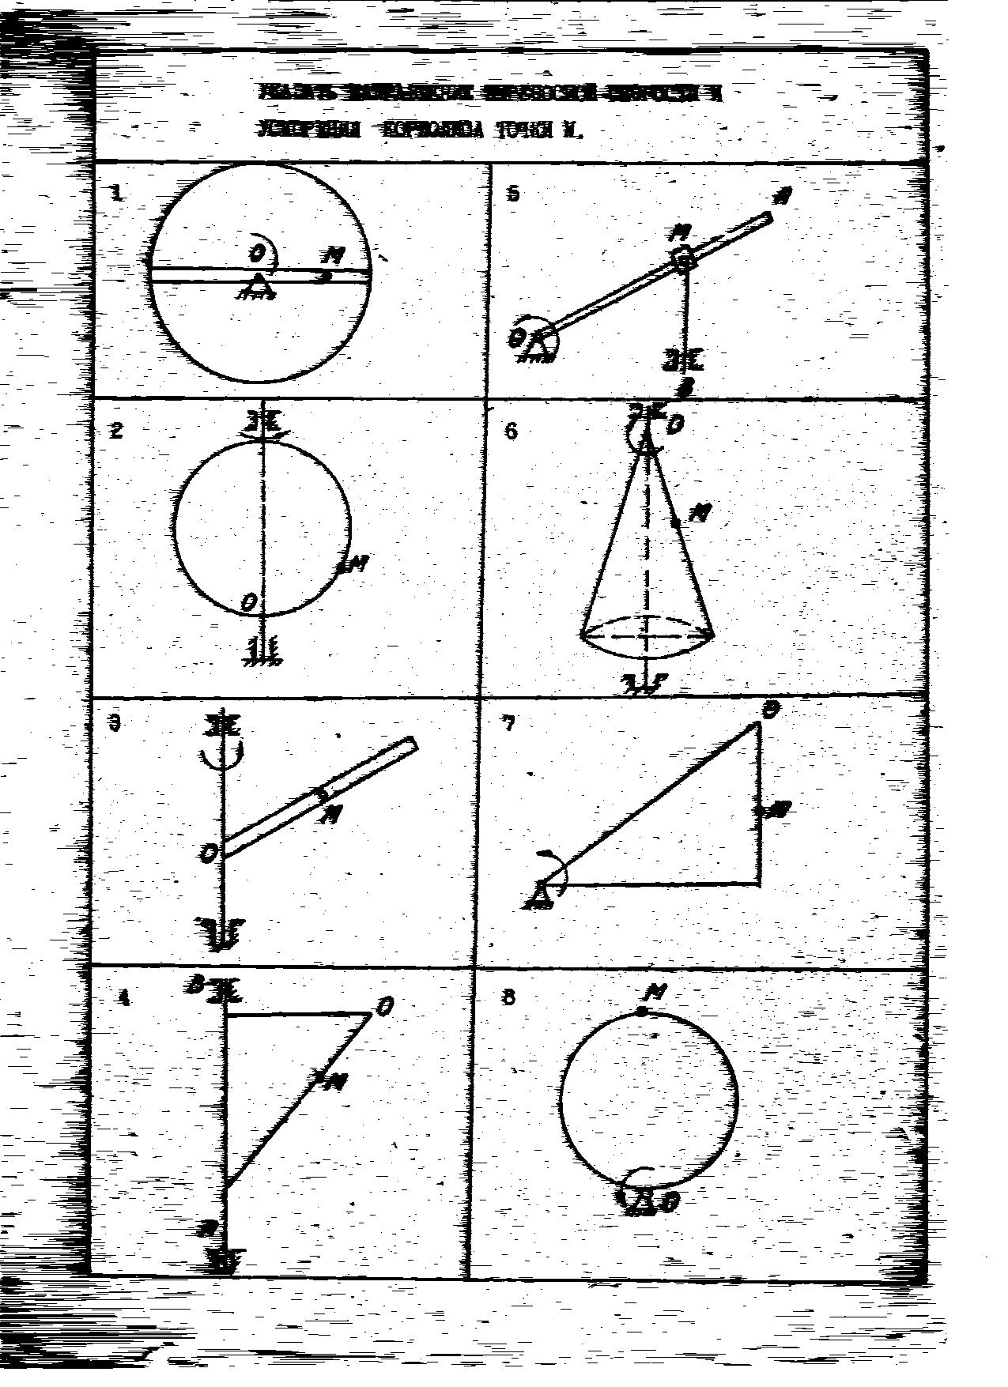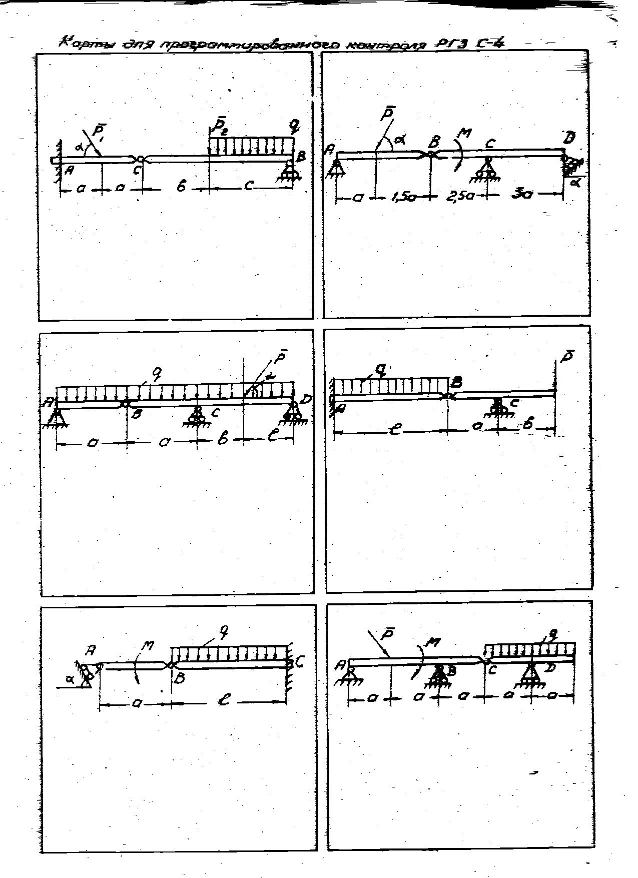

Промежуточная аттестация студентов. Промежуточная аттестация студентов по дисциплине «Теоретическая механика» проводится в соответствии с локальными нормативными актами ДВФУ и является обязательной.
Экзамен проводится в виде устного опроса в форме ответов на вопросы экзаменационных билетов.

Перечень типовых вопросов
Введение
- Предмет и методы теоретической механики.
- Место и роль теоретической механики среди других дисциплин.
- Структура теоретической механики

Статика
- Предмет и задачи статики.
- Основные понятия и определения: абсолютно твердое тело, сила, система сил, эквивалентные системы сил, равнодействующая, уравновешенные и уравновешивающие системы сил.
- Аксиомы статики и их следствия.
- Несвободное тело. Связи и их реакции. Типы связей.
- Правило трех сил и его применение в задачах.
- Система сходящихся сил. Равнодействующая и главный вектор. Условия равновесия.
- Момент силы относительно точки и оси.
- Главный момент системы сил.
- Пара сил. Теорема о моменте пары
- Эквивалентные преобразования пар. Равновесие пар.
- Основная теорема статики. (Теорема Пуансо).
- Условия равновесия систем сил. Статически определимые задачи.
- Равновесие системы тел.
- Общий случай существования равнодействующей. Динамический винт.
- Система параллельных сил. Равнодействующая. Центр тяжести тел. Распределенные нагрузки.

Кинематика
19. Предмет кинематики. Основные понятия и определения: абсолютно твердое
тело, точка, механическое движение, системы отсчета, абсолютное
пространство и время. Структура кинематики.
20. Кинематика точки. Задачи кинематики точки.
21. Способы задания движения точки.
22. Скорость точки.
23. Ускорение точки.
24. Частные случаи движения точки.
25. Кинематика тела. Задачи кинематики тела. Задание движения тела в общем
случаи. Виды движения тела.
26. Поступательное движение тела. Задание движения. Определение скорости и
ускорения любой точки тела.
27. Вращение тела вокруг неподвижной оси. Уравнение движения.
28. Угловая скорость и угловое ускорение тела.
29. Определение скорости и ускорения любой точки вращающегося тела.
30. Плоскопараллельное движение тела. Разложение движения плоской фигуры.
Уравнения движения.
31. Теорема о зависимости между скоростями точек плоской фигуры. Следствия
из теоремы.
32. Мгновенный центр скоростей. Способы его нахождения и применение.
33. Теорема о зависимости между ускорениями точек плоской фигуры. Понятие
о мгновенном центре ускорений.
34. Сферическое и свободное движения тела. Основные понятия и
представления.
35. Сложное движение точки. Виды движений.
36. Теорема о сложении скоростей точки.
37. Теорема о сложении ускорений точки.
38. Кориолисово ускорение.
39. Сложное движение тела. Задачи кинематики сложного движения тела.
40. Сложение основных видов движения тела.
Динамика точки, механической системы, Элементы аналитической динамики
41. Введение в динамику. Основные понятия и определения. Предмет динамики.
Структура динамики. Задачи динамики.
42. Аксиомы динамики.
43. Динамика точки. Основное уравнение динамики точки в различных формах
44. Две основных задачи динамики точки.
45. Решение второй задачи динамики. Начальные и конечные условия
движения.
46. Прямолинейные колебания точки. Основные представления об описании
прямолинейных колебаний груза, подвешенного к пружине.
47. Динамика относительного движения точки. Силы инерции.
48. Случай относительного покоя тела. Сила тяжести.
49. Динамика механической системы: масса механической системы, центр масс,
силы внешние и силы внутренние.
50. Дифференциальные уравнения движения механической системы. Общие
теоремы динамики.
51. Теорема о движении центра масс механической системы.
52. Меры механического движения и действия сил.
53. Теорема об изменении количества движения механической системы в
дифференциальной и интегральной формах.
54. Теорема об изменении кинетического момента механической системы.
55. Кинетическая энергия и работа сил. Элементарная работа сил.
56. Теорема об изменении кинетической энергии механической системы.
57. Понятие о силовом поле и потенциальной энергии.
58. Законы сохранения в динамике.
59. Динамика тела. Основные понятия. Моменты инерции тел.
60. Дифференциальные уравнения поступательного, вращательного и плоского
движения тела.
61. Принцип Даламбера для точки, механической системы и тела.
62. Несвободные материальные объекты. Классификация связей.
63. Возможные и действительные перемещения. Идеальные связи.
64. Принцип возможных перемещений. Применение принципа для определения
неизвестных сил, приложенных к простейшим машинам и механизмам.
65. Общее уравнение динамики.
66. Обобщенные координаты и обобщенные силы.
67. Уравнения Лагранжа второго рода.
68. Уравнения Лагранжа второго рода для консервативных объектов.
69.. Явление удара. Основные понятия и допущения.
70. Общие теоремы при ударе.
71. Коэффициент восстановления при ударе и его опытное определение.

Критерии выставления оценки студенту на экзамене по дисциплине «Теоретическая механика»
Баллы (рейтинговой оценки) | Оценка экзамена (стандартная) | Требования к сформированным компетенциям
86-100 | «отлично» | Оценка «отлично» выставляется студенту: обнаружившему всестороннее, систематическое и глубокое знание программного материала, умение применять его и владение изученным материалом; излагающему ответы полно, последовательно и логически стройно; усвоившему взаимосвязь основных и производных понятий; проявившему творческие способности в знании, умении и владении изученным материалом; знающему, умеющему и владеющему навыками приемами выполнения практических заданий и профессиональных задач; показывающему знакомство с основной и дополнительной учебной литературой; способному самостоятельно пополнять и развивать знания, умения и навыки в профессиональной деятельности
66-85 | «хорошо» | Оценка «хорошо» выставляется студенту: обнаружившему системное знание, хорошее умение и владение учебным материалом; излагающему ответы грамотно и по существу заданных вопросов; не допускающему грубых неточностей; умеющему применять основные методики решения стандартных задач; способному самостоятельно пополнять умения и навыки в учебной деятельности
41-65 | «удовлетворительно» | Оценка «удовлетворительно» выставляется студенту: обнаружившему знание программного материала в объеме, необходимом для дальнейшей учебы и профессиональной деятельности; усвоившему взаимосвязь основных понятий; допускающему в ответах неточности, испытывающему затруднения при решении практических задач, способному ликвидировать пробелы в знаниях и умениях под руководством преподавателя
0-40 | «неудовлетворительно» | Оценка «неудовлетворительно» выставляется студенту: обнаружившему большие пробелы в знание основного программного материала; допускающему принципиальные ошибки в изложении материала или в ответах на вопросы; не умеющему применять имеющиеся знания в решении практических и профессиональных задач; не владеющему основными методиками решения задач или испытывающему значительные затруднения в этом; изучившим материал в объеме, недостаточном для дальнейшей учебы и профессиональной деятельности; не могущему продолжить обучение без дополнительных занятий дисциплине

